МІНІСТЕРСТВО ОСВІТИ І НАУКИ УКРАЇНИ

НАЦІОНАЛЬНИЙ УНІВЕРСИТЕТ «ЛЬВІВСЬКА ПОЛІТЕХНІКА»

Кафедра інформаційних систем та мереж

Лабораторна робота №4

з дисципліни

СПЕЦІАЛІЗОВАНІ МОВИ ПРОГРАМУВАННЯ

на тему

Розробка ASCII ART генератора для візуалізації 2D-фігур

Виконав:

студент групи РІ-21сп

Богдан Д.А.

Прийняв:

Шербак С.С.

Львів-2024

**Мета лабораторної роботи:** Створення Генератора ASCII-арту без використання зовнішніх бібліотек

**Завдання**

**Завдання 1: Введення користувача.**

Створіть програму Python, яка отримує введення користувача щодо слова або фрази, яку вони хочуть перетворити в ASCII-арт.

**Завдання 2: Набір символів.**

Визначте набір символів (наприклад, '@', '#', '*', тощо), які будуть використовуватися для створення ASCII-арту. Ці символи будуть відображати різні відтінки.

**Завдання 3: Розміри Art-у.**

Запитайте у користувача розміри (ширина і висота) ASCII-арту, який вони хочуть створити. Переконайтеся, що розміри в межах керованого діапазону

**Завдання 4: Функція генерації Art-у.**

Напишіть функцію, яка генерує ASCII-арт на основі введення користувача, набору символів та розмірів. Використовуйте введення користувача, щоб визначити, які символи використовувати для кожної позиції в Art-у.

**Завдання 5: Вирівнювання тексту.**

Реалізуйте опції вирівнювання тексту (ліво, центр, право), щоб користувачі могли вибирати, як їх ASCII-арт розміщується на екрані.

**Завдання 6: Відображення мистецтва.**

Відобразіть створений ASCII-арт на екрані за допомогою стандартних функцій друку Python.

**Завдання 7: Збереження у файл.**

Додайте можливість зберігати створений ASCII-арт у текстовий файл, щоб користувачі могли легко завантажувати та обмінюватися своїми творіннями.

**Завдання 8: Варіанти кольорів.**

Дозвольте користувачам вибирати опції кольорів (чорно-білий, відтінки сірого) для свого ASCII-арту.

**Завдання 9: Функція попереднього перегляду.**

Реалізуйте функцію попереднього перегляду, яка показує користувачам попередній перегляд їх ASCII-арту перед остаточним збереженням

**Завдання 10: Інтерфейс, зрозумілий для користувача.**

Створіть інтерфейс для користувача у командному рядку, щоб зробити програму легкою та інтуїтивно зрозумілою для використання.

**Виконання роботи**

**Структура файлів:**

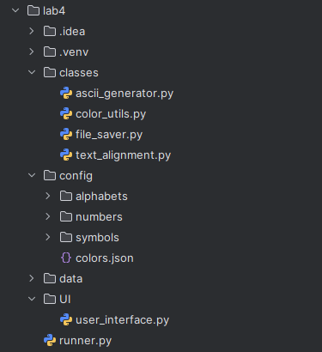

**Вміст файлу user_interface.py:**

import os  
import sys  
  
lab4_root = os.path.abspath(os.path.join(os.path.dirname(__file__), ".."))  
sys.path.append(lab4_root)  
  
from lab4.classes.ascii_generator import ASCIIGenerator  
from lab4.classes.file_saver import FileManager  
from lab4.classes.text_alignment import TextAlignment  
from lab4.classes.color_utils import ColorUtils  
  
def main():  
 file_manager = FileManager()  
 generator = ASCIIGenerator()  
 text_alignment = TextAlignment()  
  
 while True:  
 print("\nМеню:")  
 print("1. Створити ASCII-арт")  
 print("2. Вибрати колір для ASCII-арту")  
 print("3. Вийти")  
  
 choice = input("Виберіть варіант: ").strip()  
  
 match choice:  
 case '1':  
 try:  
 generator._text = input("Введіть слово або фразу для перетворення в ASCII-арт: ")  
 generator._width = int(input("Введіть ширину для кожного символу: ") or 10)  
 generator._height = int(input("Введіть висоту для кожного символу: ") or 10)  
  
 ascii_art = generator.generate_art()  
 text_alignment.set_alignment()  
 generator._alignment = text_alignment  
 generator.display_art(ascii_art)  
 generator.ascii_art = ascii_art  
  
 print("Бажаєте зберегти ASCII-арт у файл?")  
 print("1. Так \n2. Ні")  
 save_option = input("Виберіть варіант (1 або 2): ").strip()  
  
 if save_option == '1':  
 file_manager.save_to_file(ascii_art)  
 elif save_option == '2':  
 print("ASCII-арт не збережено.")  
 else:  
 print("Недійсний варіант. ASCII-арт не збережено.")  
 except ValueError as e:  
 print(e)  
  
 case '2':  
 try:  
 print("Ваш ASCII-арт: \n")  
 generator.display_art(generator.ascii_art)  
 chosen_color_code = generator.color_utils.choose_color()  
 generator._color = chosen_color_code  
 colored_art = generator.generate_colored_art()  
 generator.display_art(colored_art)  
 except ValueError as e:  
 print(e)  
  
 case '3':  
 print("Вихід з програми.")  
 break  
  
 case _:  
 print("Недійсний варіант. Спробуйте ще раз.")

Результатом виконання лабораторної роботи є генератор ASCII-артів без зовнішніх бібліотек який надає можливість згенерувати арт різних розмірів, налаштувати колір арту та розмістити його в різних місцях полотна.

На рисунку 1 зображена генерація ASCII-арту.

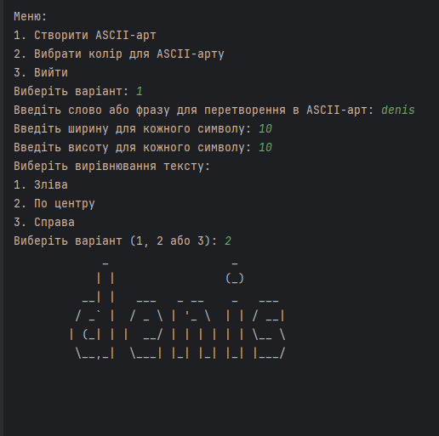

Рисунок 1 – ASCII-арт

На рисунку 2 зображена зміна кольору згенерованого ASCII-арту.

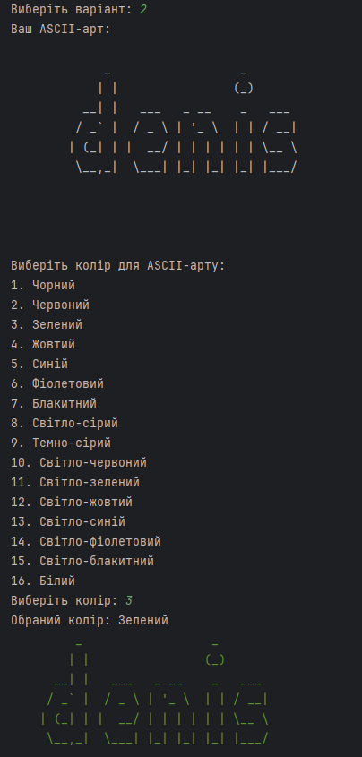

Рисунок 2 – зафарбований ASCII-арт

**Висновок:** У ході виконання ЛР я створив генератор ASCII-арту без зовнішніх бібліотек, який надає можливість налаштовувати розміри, вирівнювання та кольори для арту, а також має можливість зберігати арт у файлі.